22. november 2011 Nr.3
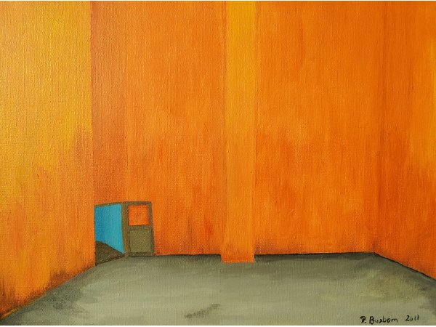

Festen
Jeg har sat ovenstående maleri ind på www.buxbomsart.dk for at gøre maleriet større skal du klikke ind på Buxbomsart
Billedet måler 30 cm x 40 cm, og det er Akryl på lærred.
Da jeg ville male dette billede, så var det altså meningen at det skulle indeholde flere ting, men da jeg havde malet al det grå og orange, så vidste jeg ikke helt hvordan jeg skulle gribe resten an. Jeg tænkte at jeg vil male en dør og vægge i opgangen skulle være blå. Da døren var færdigt ja så synes jeg egentlig at det var billedet også.
Når jeg kalder billedet for festen, så er det fordi, jeg en sjælden gang oplever, at selv om der er mange mennesker omkring mig, så kan jeg ikke se eller mærke dem, og udgangsdøren ser meget meget indbydende ud, men jeg kan ikke være bekendt at gå endnu.
Det er kun dig der kan vide, hvad du mener om maleriet.
Kærlig hilsen
Pia
Buxbomsart
Mobil: 50572358 E-mail: buxbomsart@gmail.com Web: www.buxbomsart.dk

Besøg vores facebookgruppe https://www.facebook.com/groups/buxbomsart/

Vil du afmelde dette nyhedsbrev, så tryk her: buxbomsart@gmail.com

